Д-р инж. Галя Маринова,
Председател на УС на ИРИОН
Въпроси към проф. Камен Веселинов, ректор на ТУ-София

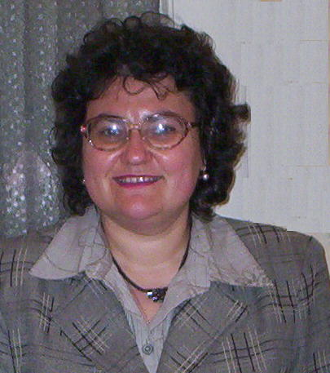
Използвам присъствието на ректора на Технически Университет – София проф. д-р Камен Веселинов за да му задам един въпрос. Самата аз също работя в ТУ-София. Темата на прес-конференцията е „За и против новите правила за научните титли и звания”. Ако проф. Веселинов представя гледната точка „Против новите правила”, как предлага той да се решат проблемите на редица млади учени в ТУ-София, които имат много научни постижения и признание в Европа и по света, а не могат да израстнат в титли и звания, защото не им се откриват конкурси само заради субективни интереси на техни колеги и ръководители на катедрени и факултетни съвети. Проф. Веселинов със сигурност има информация за такива случаи. Същевременно се говори за това, че младите учени не желаят да работят. Това не е вярно, на тях не им дават път. Нещо повече, ако един млад учен сподели проблем, на който той е свидетел в катедрата или факултета, вместо да му се помогне, го наказват и се ожесточават още повече срещу него. Акад. Петър Кендеров предлага да реши този проблем чрез разделянето на званието от длъжността и предоставянето на учения сам да инициира своята процедура за хабилитация. Какво предлага проф. Веселинов по въпроса?

